无刷冷却风扇控制器

T36-03

**S:1.0 H:1.0**

功能简述

版本<A0>

编制/日期： （

会签/日期： （

审核/日期： （

批准/日期： （

|  |  |  |  |  |
| --- | --- | --- | --- | --- |
| **日期** | **文件版本** | **软件版本** | **说明** | **作者** |
| 2018-1-27 | A0 | S:1.0 H：1.0 | 初稿 | 陈飞 |
|  |  |  |  |  |
|  |  |  |  |  |
|  |  |  |  |  |
|  |  |  |  |  |
|  |  |  |  |  |
|  |  |  |  |  |
|  |  |  |  |  |
|  |  |  |  |  |

目录

概述 4

关键词 4

1 电气框图 5

2 技术参数 5

3 驱动接口 6

3.1占空比 6

3.2 PWM信号参数 6

3.3 控制信号参数 6

3.4 接口电路 7

3.5命令信息 7

4 保护措施 8

4.1异常/故障/出错的检测 8

4.2 故障码表 8

4.3 过电压/欠电压的保护措施 9

4.4 堵转保护 10

4.5电机断线（开路） 10

4.6 短路保护 11

4.7过热保护 11

4.8信号错误 11

4.9 耐电源极性反接性能 12

5 电器接口 12

# 概述

随着半导体电子技术的发展，21世纪是永磁无刷直流电动机广泛推广应用的世纪。无刷直流电动机电子换向控制方式分为两大类：方波驱动和正弦波驱动。相比方波驱动，正弦波驱动方式在节能、寿命以及噪音等方面更有改善，也正是市场需求，故江苏朗信电气有限公司推出无位置传感器正弦波驱动方式的无刷冷却风扇，其特点主要如下：

1. 低转矩脉动
2. 寿命长
3. 噪声小
4. 节能环保

# 关键词

PWM 脉冲宽度调制

UB 供电电压

DC 占空比(低电平占整个波形周期的百分比)

CCU 中央控制单元

ECF 电子风扇

* 基本功能**：**

风扇控制器通过检测外部输入的PWM信号，对风扇电机的转速进行控制，从而实现风扇的风量控制，同时具备自身的温度检测、电源电压检测、部分自身的电路诊断功能，并执行相应的过温，过欠压保护、短路、开路保护等。

# 1 电气框图

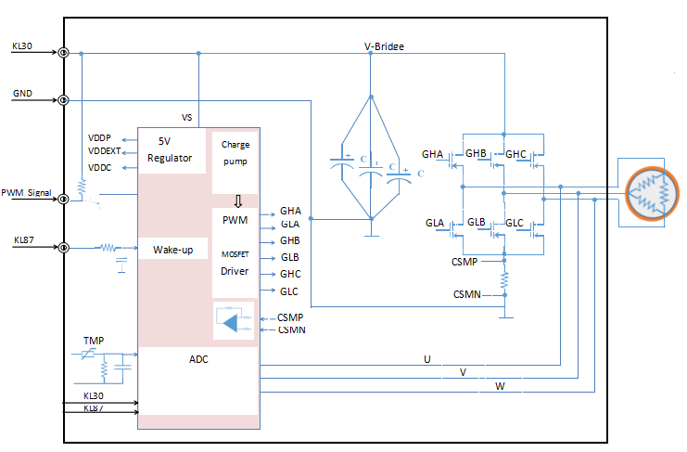

图一 电气框图

# 2 技术参数

1. 工作温度：-40℃～+120℃；存储温度：-40℃～+130℃；
2. 工作电压：9V~17V
3. 输出参数：输出调制（PWM）频率18KHz～22KHz，典型值为20KHz±2KHz;
4. 输出功率: 400W；
5. 风扇启动到全速时间≤15S；
6. 启动响应时间：<1S；
7. PWM判断时间：<500ms；
8. 输入参数：PWM输入频率范围90~110Hz，典型输入频率为100Hz,误差±4%;
9. 额定电流：≤35A；
10. 静态电流<100uA （KL87线断开会进入休眠模式）；
11. PWM内部上拉电阻1.6KΩ；
12. 测试参考电压：13.5V；

# 3 驱动接口

电控系统通过PWM输入信号线，发送占空比信号，从而控制风扇控制模块的工作。

## 3.1占空比

PWM信号的DC占空比，即脉冲的低电平占总脉宽的比值

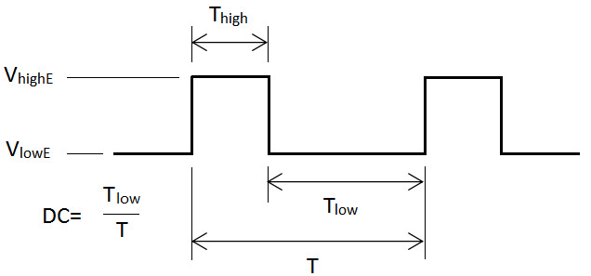

图二 占空比示意图

## 3.2 PWM信号参数

|  |  |  |  |  |  |
| --- | --- | --- | --- | --- | --- |
| 参数 | 符号 | 最小值 | 典型值 | 最大值 | 单位 |
| 低电平 | UPWML |  | 0 | 1.8 | V |
| 高电平 | UPWMH | 0.7UB | UB |  | V |
| 频率范围 | fPWM | 90 | 100 | 110 | Hz |
| 占空比范围 | DC | 0 |  | 100 | % |
| PWM电流 | IPWM | 3.8 | 8.4 | 17 | mA |

表一 PWM信号相关参数

## 3.3 控制信号参数

|  |  |  |  |  |  |
| --- | --- | --- | --- | --- | --- |
| 参数 | 符号 | 最小值 | 典型值 | 最大值 | 单位 |
| 低电平 | Ukl87L |  | 0 | 1.8 | V |
| 高电平 | Ukl87H | 0.7UB | UB |  | V |
| 控制信号电流 | Ikl87 | 0.1 | 0.3 | 0.6 | mA |

## 3.4 接口电路

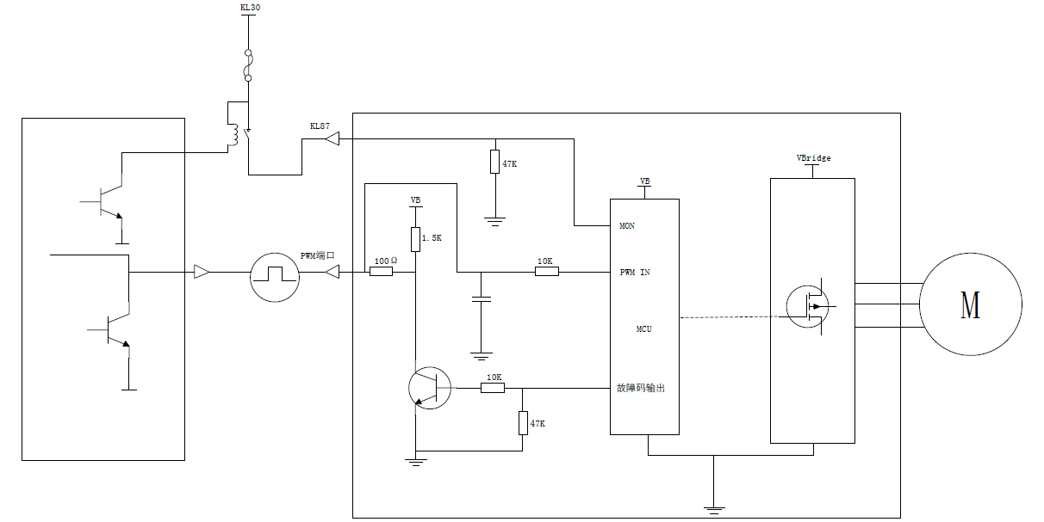

图三 接口电路

## 3.5命令信息

电机的主要功能是将电能转换成驱动风扇所需的机械能，与此同时维持电机工作点所要求的转换效率以及按照PCM所发送的PWM转速要求进行电机实际转速的调整。

电控系统通过定义DC占空比。实现以下功能：

* 风扇关闭（没有通风要求）
* 线性风扇运行（要求目标控制器按照占空比实现通风特性）
* 风扇全速运行

具体如下：

|  |  |  |
| --- | --- | --- |
| **功能** | **CCU命令** | |
| **占空比DC（精度±1%）** | **频率** |
| 全速运行 *1 | PWM信号线悬空、搭铁、搭正 |  |
| 全速运行（有通风要求） | 0%＜P＜5%（上升）  0%＜P＜6%(下降） | 90Hz～110Hz |
| 风扇停止（无通风要求） | 5%≤P＜12%(上升）  6%≤P＜13%(下降) |
| 线性调节风扇转速（有通风要求,线性调节） | 12%≤P＜88%(上升）  13%≤P＜88%(下降) |
| 全速运行（有通风要求） *2 | 88%≤P＜100%（上升）  88%≤P＜100% (下降) |
| 全速运行*3 | 100% |  |

表二. 占空比响应特性

*1 由于控制器内部上拉电阻的存在，断开PWM线，控制器端PWM为100%

电平，控制器会维持前一状态10s后开始运行至全速运行。

*2 95%至99%为预留区，维持前一状态10s后开始运行至全速运行。

*3 维持前一状态10s后开始运行至全速运行。

13.5V调速曲线如下：

电机转速按照图四所示驱动特性曲线来进行调整，转速为占空比的函数关系，

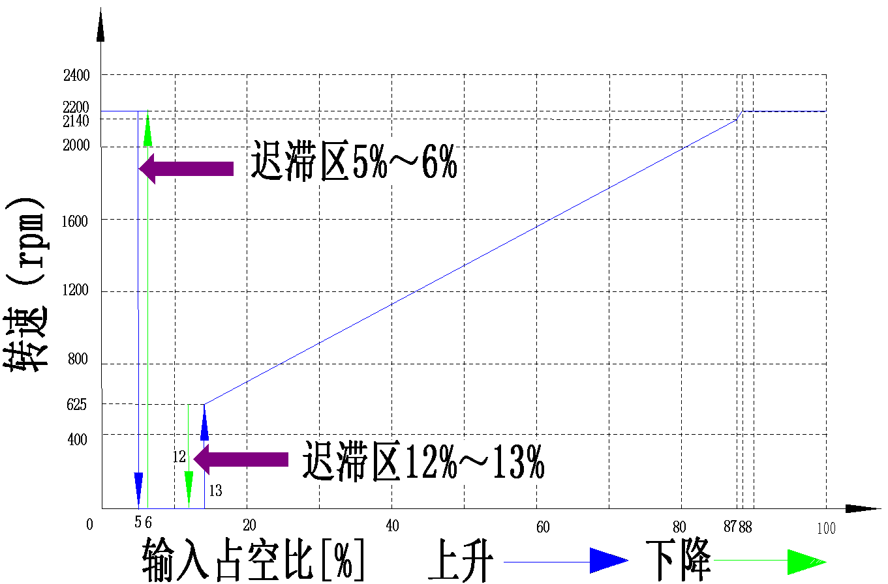

当占空比输入范围在16%....86%时，风扇的目标转速会按照以下公式来设定



图四 调速曲线

# 4 保护措施

## 4.1异常/故障/出错的检测

出现以下故障时候风扇控制器能够采取保护措施：

-过电压或欠电压

-电机堵转

-电机断线（开路）

-电机短路

-温度过高

-信号错误

## 4.2 故障码表

当电子风扇总成出现故障时，控制器会检测出故障，并反馈故障信号。表现如下图五。

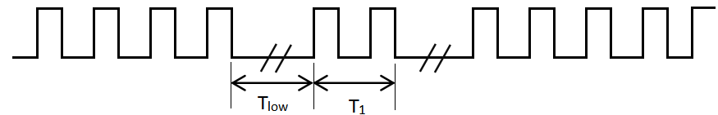

图五 故障码处理方式

|  |  |  |  |  |  |
| --- | --- | --- | --- | --- | --- |
| 故障类别 | 拉低时间Tlow（秒） | 放开时间T1（秒） | 多久尝试启动一次 | 故障码发送时间 | 故障码删除条件 |
| 过电压保护 | 5 | 2.5 | 电压恢复即可启动 | 30秒 | 恢复电压 |
| 欠电压保护 | 5 | 2.5 | 电压恢复即可启动 | 30秒 | 恢复电压 |
| 堵转保护 | 9 | 2.5 | 第一次间隔5s,第二次间隔18s，第三次间隔33s。报故障码后，每隔60s尝试启动。尝试启动成功后,继续报60S后解除 | 60秒 | 尝试启动成功后,继续报60S后解除 |
| 电机开路 | 9 | 2.5 | 第一次间隔5s,第二次间隔18s，第三次间隔33s。报故障码后，每隔60s尝试启动 | 60秒 | 尝试启动成功后,继续报60S后解除 |
| 电机短路 | 9 | 2.5 | 第一次间隔5s,第二次间隔18s，第三次间隔33s。报故障码后，每隔60s尝试启动 | 60秒 | 尝试启动成功后,继续报60S后解除 |
| 过热保护 | 7 | 2.5 | 温度恢复到安全温度，即可启动 | 立刻 | 尝试启动成功后解除 |
| 信号错误 | 无故障码 |  | 风扇会维持前一状态10秒后开始运行，并直至全速。 |  |  |

说明：未标注时间公差±10%;

表三: 故障码表现

## 4.3 过电压/欠电压的保护措施

当电池电压低于8V或高于18V时，控制器能自动关闭电机。

当电压回到有效范围内时，控制器立即恢复到正常工作状态。为了避免电压不稳导致系统振荡，在有效电压的边界处设置了两个迟滞区。

若UB跌至低于8V，电机停止运行，若要其恢复运行，UB需上升至超过9V；同理，当UB超过18V,电机停转后，UB需下降到17V以下时电机才能恢复运行。误差： ±0.3V 。

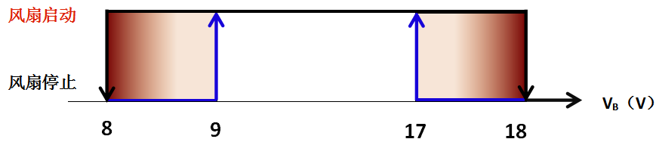

当处于过欠压状态时，30秒后会发送故障码，故障码拉低5秒，放开2.5秒。当恢复电压后，故障码消失。

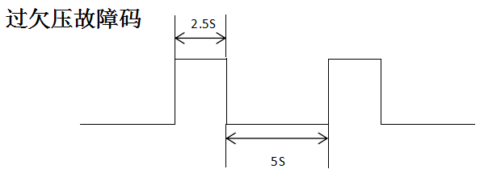

## 4.4 堵转保护

控制器需要在电机堵转时能采取保护措施，其目的是防止电机堵转使得电流太大引起温度过高造成危险。

当检测到电机堵转，系统将第一次间隔5s,第二次间隔18s，第三次间隔33s，之后每隔60s尝试启动一次，直至尝试启动成功。

在经过初次检测到该故障,且60秒后依然存在此类故障，则持续发送故障码，故障码拉低9秒，放开2.5秒。直到尝试启动成功后60秒内无此故障，故障码消失。

## 4.5电机断线（开路）

控制器在电机启动前和运行中都会进行开路检测。

控制器检测到电机断线后，系统将第一次间隔5s,第二次间隔18s，第三次间隔33s，之后每隔60s尝试启动一次，直至尝试启动成功。

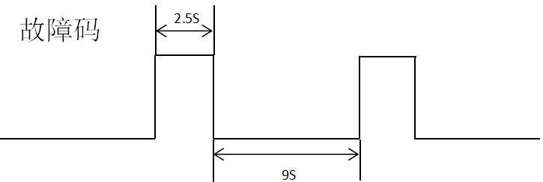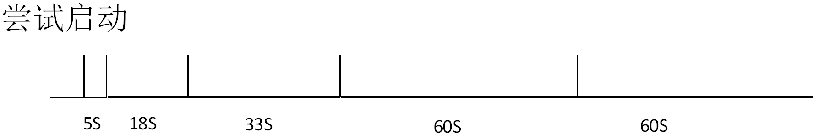在经过初次检测到该故障,且60秒后依然存在此类故障，则持续发送故障码，故障码拉低9秒，放开2.5秒。直到尝试启动成功后60秒内无此故障，故障码消失。

## 4.6 短路保护

为了避免电机短路，造成持续性大电流，烧毁驱动MOS，需要系统可以及时诊断出电机短路故障，并关闭电机驱动。

控制器检测到电机短路后，系统将第一次间隔5s,第二次间隔18s，第三次间隔33s，之后每隔60s尝试启动一次，直至尝试启动成功。

在经过初次检测到该故障,且60秒后依然存在此类故障，则持续发送故障码，故障码拉低9秒，放开2.5秒。直到尝试启动成功后60秒内无此故障，故障码消失。

## 4.7过热保护

当内部温度达到140℃，风扇停止转动；当温度下降到135℃以下时，风扇恢复正常运行。

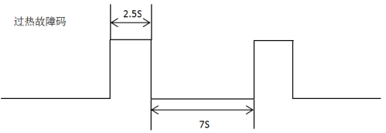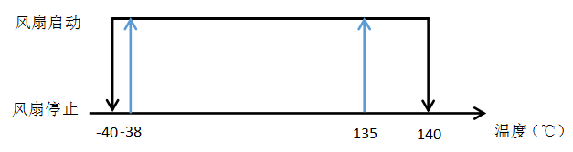

## 4.8信号错误

－频率超出范围；

－信号线悬空、搭铁、搭电源线；

此错误不会通过报错信号发送给PCM，当信号检测到异常时，风扇会维持前一状态10秒后开始运行，并直至全速。当错误消失后系统立刻恢复正常工作状态。

## 4.9 耐电源极性反接性能

反接电压14V±0.2V，控制器硬件会进行保护，风扇不工作。

# 5 电器接口

电器接口包括电源/信号接口（含搭铁以及控制信号）

电源/信号接口下列4插头：电源+，搭铁线，PWM输入信号线（包括错误诊断信号）， 控制电源线（受电控系统控制，钥匙拔出后，可以延时输出一段时间 ）。

接插件型号：1J0 906 444

车辆线束接插件型号：1J0 906 443

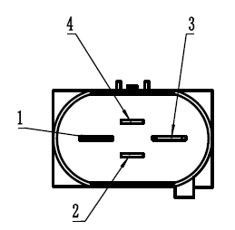

图六 连接器的引线排列图

|  |  |  |  |  |
| --- | --- | --- | --- | --- |
| 端子编号 | 定义 | 标识 | 导线颜色 | 导线截面mm2 |
| 1 | 电池正极（大电流） | KL30 | 红色 | 6 |
| 2 | PWM输入信号线 | PWM Signal | 绿色 | 0.75 |
| 3 | 搭铁 | GND | 棕色 | 6 |
| 4 | 控制信号线  （主继电器电源，小电流） | KL87  控制信号 | 黑色 | 0.75 |

表四 接口定义表格